ОТЧЁТ О РАБОТЕ ГР. № 1 ЗА 2 ПОЛУГОДИЕ 2015-2016 УЧ.Г.
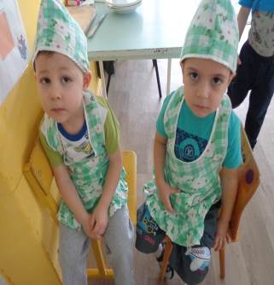
Январь: « Наше первое дежурство». 15. 01.2016 г.
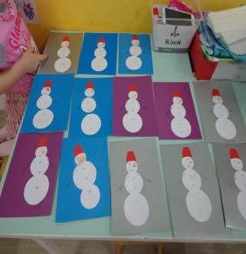
Январь: «Новогодние Снеговики». 22.01.2016 г.

: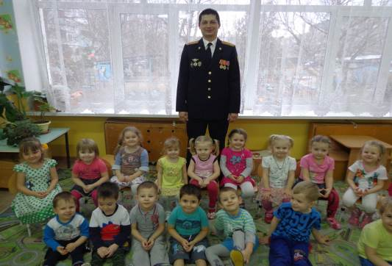
Февраль: « К нам в гости приходил служащий, из Военной части». 18.02.2016 г
.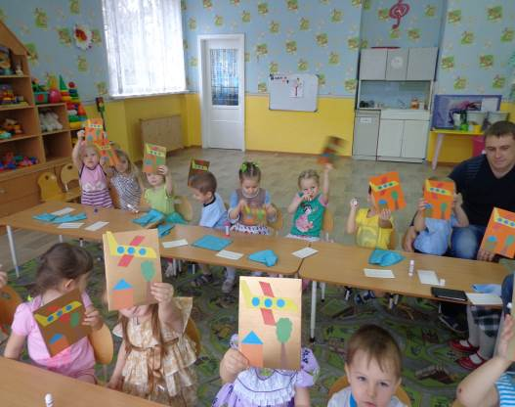
Февраль: «Открытое занятие посвященное Дню Защитника Отечества 23 февраля» 19.02.2016 г.

Март:
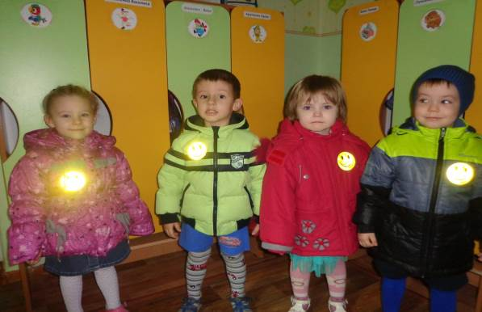
«Светоотражающие элементы» 16.03.2016 г.
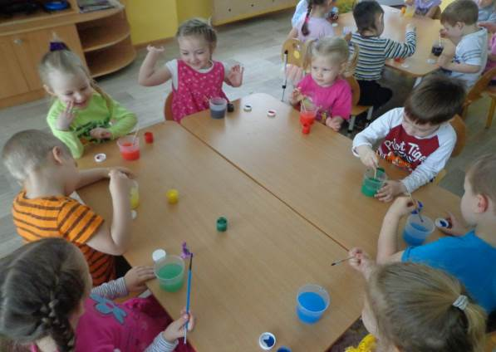
«Наше экспериментирование» 31.03.2016 г.
Апрель:

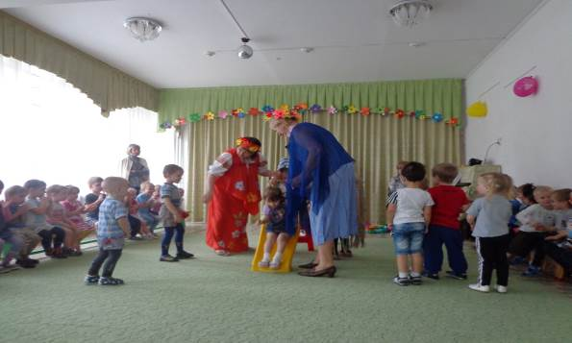
«Масленица» 15.04.2016 г.
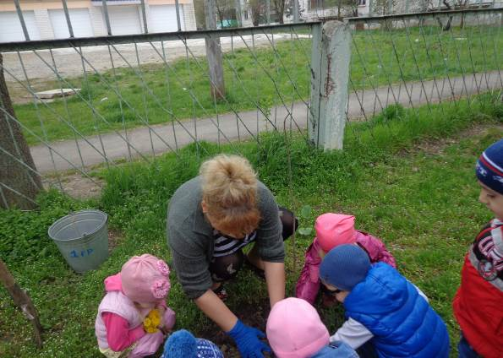
« Высадка деревьев на участке» 25.04.2016
Май:

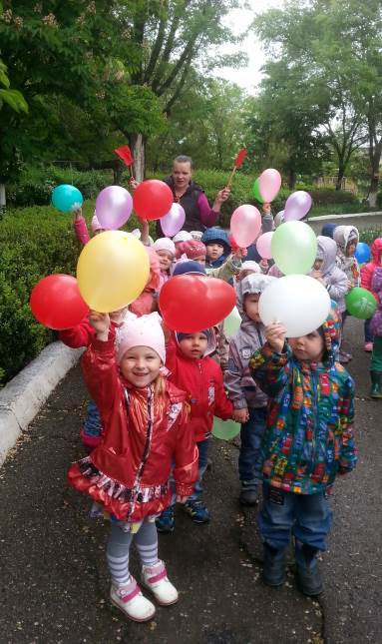
«День победы» 09.05.2016 г.
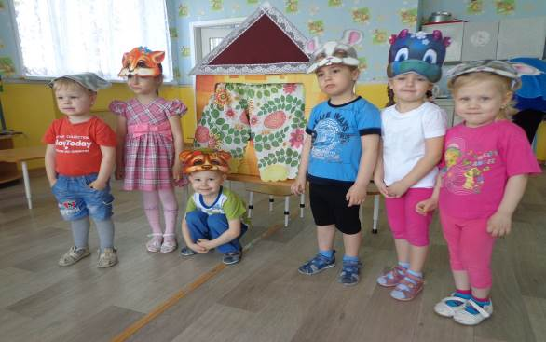
Мы показываем кукольный театр « Теремок» 23.05.2016 г.

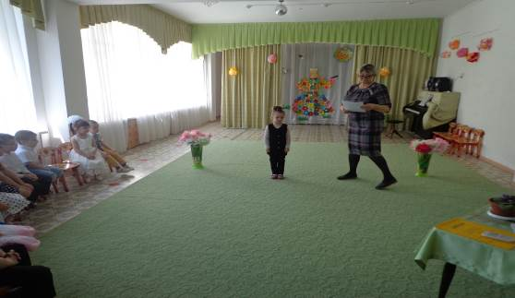
«Конкурс чтецов» 03.06.2016 г.

Июнь:

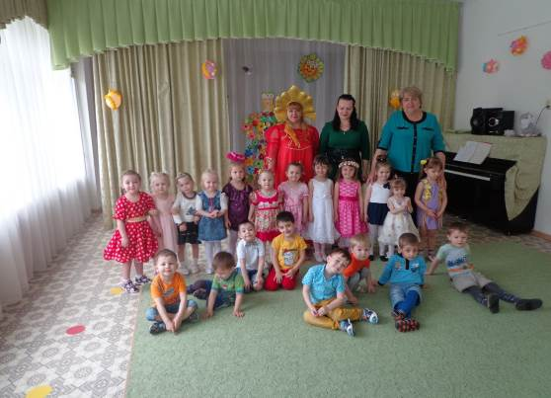
«День защиты детей» - развлечение 01.06.2016 г.

